1.INTRODUCCIÓN

En la actualidad, en el contexto de una legislación cada vez más exigente respecto a las medidas para fomentar la protección ambiental y el desarrollo sostenible, las instituciones deben alcanzar y demostrar estrategias que permitan controlar y disminuir el impacto ambiental a partir de las actividades que se realizan. Adicionalmente, es importante minimizar los factores de riesgo para la salud de las personas describiendo claramente los procedimientos en todas las etapas desde la generación, segregación, almacenamiento, recolección, transporte, tratamiento y disposición final de los residuos tanto peligrosos como no peligrosos que se producen en todas las actividades realizadas.

2. OBJETO

Describir e implementar las actividades asociadas al manejo de residuos generados en las prácticas de docencia e investigación adelantadas en los diferentes Laboratorios de la Universidad Católica de Manizales, acordes a la normatividad legal vigente, asegurando el cumplimiento de las políticas institucionales relacionadas con la responsabilidad y el cuidado sanitario y medio ambiental.

3. ALCANCE

El ámbito de aplicación del manual se extiende a profesores, estudiantes, administrativos y colaboradores en general que desarrollan actividades en los laboratorios a cargo de la Central Administrativa de Laboratorios, Equipos y Reactivos- CALER de la Universidad Católica de Manizales y que como producto de estas genere algún tipo de residuo con el fin de asegurar su correcto manejo, tratamiento y disposición final.

4. DEFINICIONES

ACONDICIONAMIENTO: Proceso al que deben ser sometidos todos los residuos (biomédicos o no), tales como secado, empacado, sellado, rotulado, etc., para darles un mejor manejo y garantizar una disposición final adecuada.

ALMACENAMIENTO CENTRAL: Es el área definida y cerrada, en la que se ubican los contenedores o similares para que el generador almacene temporalmente los residuos, mientras son presentadas al transportador.

ALMACENAMIENTO TEMPORAL: Es la acción del generador consistente en guardar segregada y temporalmente los residuos dentro de sus instalaciones.

APROVECHAMIENTO: Es la utilización de residuos mediante actividades tales como separación en la fuente, recuperación, etc permitiendo su reincorporación al ciclo económico.
ARnD: Agua Residual no doméstica

BIOSEGURIDAD: Son las prácticas que tienen por objeto eliminar o minimizar el factor de riesgo que pueda llegar a afectar la salud o la vida de las personas y pueda contaminar el ambiente.

CICLO DE TRATAMIENTO: Corresponde a todas las operaciones que inician o están hasta el descargue de los mismos, una vez se encuentren tratados.

DESACTIVACIÓN: Pérdida de la habilidad de los microorganismos a crecer y/o multiplicarse.

DQO: Demanda química de oxígeno, se expresa en mg/lO₂. Se puede entender como la cantidad de oxígeno necesaria para oxidar la materia orgánica por medios químicos, con agentes oxidantes fuertes como lo es el dicromato de potasio, y convertirla en dióxido de carbono y agua, bajo condiciones específicas.

DBO: Demanda biológica de oxígeno hace alusión a la cantidad de oxígeno disuelto en el agua consumido por los microorganismos, como bacterias, hongos y plancton, en condiciones anaerobias, para degradar las sustancias orgánicas contenidas en la muestra.

SST: Sólidos Suspendidos Totales, se consideran como la cantidad de residuos retenidos en un filtro de fibra de vidrio con tamaño de poro nominal de 0.45 micras y hace referencia al material particulado que se mantiene en suspensión en las corrientes de agua superficial y/o residual.

SSED: Sólidos sedimentables.

DISPOSICIÓN FINAL: Actividad de confinamiento o depósito terminal de residuos previamente sometidos a sistemas de tratamiento que eliminan sus fracciones peligrosas, para que no representen riesgos para la salud de las personas o deterioro del medio ambiente.

ETIQUETA: Información impresa que advierte sobre un riesgo de una mercancía peligrosa, por medio de colores o símbolos, se ubica sobre los diferentes empaques o embalajes de las mercancías.

GENERADOR: Es la persona natural o jurídica que produce residuos hospitalarios y similares en desarrollo de las actividades, manejo e instalaciones relacionadas con la prestación de servicios de salud, incluidas las acciones de promoción de la salud, prevención de la enfermedad, diagnóstico, tratamiento y rehabilitación, la docencia e investigación con organismos vivos o con cadáveres; bioterios y laboratorios de biotecnología; los cementerios, morgues, funerarias y hornos crematorios; los consultorios, clínicas, farmacias, centros de pigmentación y/o tatuajes, laboratorios veterinarios, centros de zoonosis, zoológicos, laboratorios farmacéuticos de producción de dispositivos médicos.

GESTIÓN DE RESIDUOS: Disciplina asociada al control de la generación, almacenamiento, recolección, transporte, procesamiento y evacuación de los residuos sólidos de una forma que armonice con los principios de la salud pública, la conservación del medio ambiente y del paisaje, en condiciones económicamente sostenibles.

GESTIÓN INTEGRAL: Es el manejo que implica la cobertura y planeación de todas las actividades relacionadas con la gestión de los residuos hospitalarios y similares desde su generación hasta su disposición final.

MICROORGANISMO: Es cualquier organismo vivo de tamaño microscópico, incluyendo bacterias, virus, levaduras, hongos, actinomicetos, algunas algas y protozoos.

MINIMIZACIÓN: Es la racionalización y optimización de los procesos, procedimientos y actividades que permiten la reducción de los residuos generados y sus efectos, en el mismo lugar donde se producen.

NEUTRALIZACIÓN: Es una reacción entre un ácido y una base. Generalmente, en las reacciones acuosas ácido-base se forma agua y una sal. Así pues, se puede decir que la neutralización es la combinación de iones hidrógeno y de iones de hidróxido para formar moléculas de agua. Durante este proceso se forma una sal. Las reacciones de neutralización son generalmente exotérmicas, lo que significa que producen calor.

NORMAS DE BIOSEGURIDAD: medidas de precaución que deben aplicar los trabajadores de áreas asistenciales al manipular sangre, secreciones, fluidos corporales o tejidos provenientes de todo paciente, independiente de su diagnóstico.

MOVIMIENTO INTERNO: Consiste en la acción de trasladar los residuos del lugar de generación al sitio de almacenamiento central o intermedio.

RECICLAJE: Se denomina reciclaje a la reintroducción en el ciclo de consumo a determinados componentes contenidos en los residuos.

RECOLECCIÓN: Es la acción consistente en retirar los residuos hospitalarios y similares del lugar de almacenamiento ubicado en las instalaciones del generador.

RELLENO SANITARIO: Es la disposición de los residuos en los lugares adecuados y expresamente acondicionados para ellos y que consiste en su colocación en estratos cubiertos con capas de tierra u otro material y luego compactarlos.

RESIDUO: Cualquier sustancia u objeto del cual se desprenda su generador, no utilizado por la actividad principal, pero susceptible de ser utilizado posteriormente de forma externa o interna.

RESIDUOS BIODEGRADABLES: Son aquellos que se desintegran en el ambiente sin alterarlo ni producir riesgo alguno para la salud.

RESIDUOS BIOMÉDICOS: Cualquier desperdicio, generado en el diagnóstico, tratamiento, inmunización, investigación producción o prueba de productos biológicos, o en el embalsamamiento de cuerpos, de cuerpos, o en cualquier actividad que genere desechos análogos o relacionados.

RESPEL: Son aquellos residuos que, debido a sus peligros intrínsecos, por ejemplo, ser corrosivos, reactivos, explosivos, tóxicos, inflamables, pueden causar daños o efectos indeseados a la salud o al ambiente. Se pueden encontrar en estado sólido o semisólido o ser líquidos o gases contenidos en recipientes.

RUTA SANITARIA: Consiste en llevar los residuos desde los diferentes sitios de generación al lugar de almacenamiento central. Esta debe realizarse mediante el uso de carros contenedores o transportadores.

SEGREGACIÓN EN LA FUENTE: consiste en la separación selectiva inicial de los residuos procedentes de cada una de las actividades, servicios, procesos o procedimientos asistenciales del establecimiento.

TRATAMIENTO: Es el proceso mediante el cual los residuos hospitalarios y similares provenientes del generador son transformados física y químicamente, con el objeto de eliminar los riesgos de la salud.

UNIDAD DE TRANSPORTE: Es el espacio destinado en un vehículo para la carga a transportar, en el caso de los vehículos rígidos se refiere a la carrocería y en los articulados al remolque o al semirremolque.

5. MARCO NORMATIVO

- Ley 9 de 1979 por el cual se dictan medidas sanitarias.
- Ley 100 de 1993, sobre Sistema general de Seguridad Social.
- Ley 99 de 1993, crea Sistema Nacional Ambiental.
- Ley 99 de 1999 por el cual se crea el sistema nacional ambiental.
- Ley 430 de 1998 Por el cual se dictan normas prohibitivas en materia ambiental, referente a los desechos peligrosos.
- Decreto 2811 de 1974. Por el cual se dicta el Código Nacional de Recursos Naturales Renovables y de Protección al Medio Ambiente.
- Decreto 4741 de 2005. Por el cual se reglamenta parcialmente la prevención y manejo de los residuos o desechos peligrosos generados en el marco de la gestión integral.
- Decreto 1594 de 1984. Por la cual se establece usos del agua y residuos líquidos. Por la cual se establecen estándares ambientales en materia de vertimientos.
- Resolución 1164 de 2002. Adopta el Manual de Procedimientos para la Gestión Integral de los Residuos Hospitalarios y Similares.
- Decreto 1609 de 2002. Por el cual se reglamenta el manejo y transporte terrestre automotor de mercancías peligrosas por carretera
- Resolución 1362 de 2007. Por el cual se establecen los requisitos y procedimientos para el registro de generadores de residuos o desechos peligrosos.
- Ley 1252 de 2008. Por la cual se dictan normas prohibitivas en materia ambiental, referentes a los residuos y desechos peligrosos y se dictan otras disposiciones.
- Decreto 3930 de 2010. Usos del agua y residuos líquidos.
- Decreto 1076 de 2015. Gestión integral de las sustancias químicas de uso industrial, incluida su gestión del riesgo.
- Resolución 631 de 2015. Por la cuál se establecen los parámetros y los valores límites máximos permitidos en los vertimientos puntuales a cuerpos de agua superficiales y a los sistemas de alcantarillado público.
- Decreto 1496 de 2018. Por el cual se adopta el Sistema Globalmente Armonizado de Clasificación y Etiquetado de Productos Químicos y se dictan otras disposiciones en materia de seguridad química.
- Resolución No. 2184 de 2019. Uso racional de bolsas plásticas y separación de residuos en la fuente.
- Resolución 773 de 2021. Acciones que deben desarrollar los empleadores para la aplicación del Sistema Globalmente Armonizado (SGA) de Clasificación y Etiquetado de Productos Químicos en los lugares de trabajo
- Decreto 1630 de 2021. Adición- Gestión integral de las sustancias químicas de uso industrial, incluida su gestión del riesgo.
- Resolución 063 de 2024. Por la cual se adoptan los métodos de muestreo y ensayo para determinar las características de peligrosidad en los residuos.
- Resolución 591 de 2024. Por la cual se adopta el Manual para la Gestión Integral de Residuos Generados en la Atención en Salud y Otras Actividades

6. RESIDUOS PELIGROSOS

6.1 RESIDUOS QUÍMICOS

Son aquellos residuos que, debido a sus peligros intrínsecos, por ejemplo, ser corrosivos, reactivos, explosivos, tóxicos, inflamables, pueden causar daños o efectos indeseados a la salud o al ambiente. Los RESPEL se pueden encontrar en estado sólido o semisólido o ser líquidos o gases contenidos en recipientes.

La clasificación de un residuo como peligroso es una de las etapas más valiosas en la gestión de los residuos, ya que de ella depende que los que así sean clasificados se sometan a un control más riguroso con el propósito de incrementar la seguridad en su manejo y prevenir y reducir riesgos para la salud o el ambiente.

La debida clasificación de los residuos o desechos se constituye en el primer paso crítico para velar por el manejo y la gestión de los residuos en condiciones de seguridad. La correcta clasificación informa a todos aquellos que manejan y/o manipulan residuos, sobre los peligros que estos conllevan y hace posible tomar medidas de seguridad protectoras, acordes con el tipo de peligro de que se trate. Si los desechos no se clasifican de manera adecuada, no es posible gestionarlos de manera segura ni de acuerdo a las particularidades de cada uno.

De acuerdo a sus características de peligrosidad, los residuos peligrosos se clasifican así:

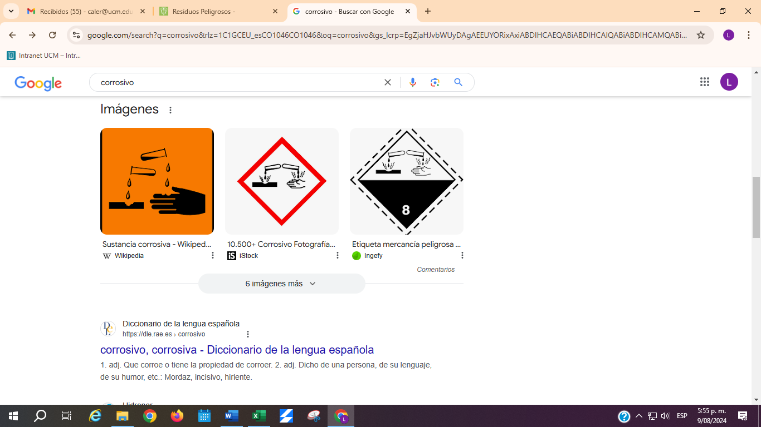
6.1.1 CORROSIVO: Es una sustancia que puede destruir o dañar irreversiblemente otra superficie o sustancia con la cual entra en contacto. Los principales peligros para las personas incluyen daño a los ojos, la piel y el tejido debajo de la piel. Esta característica intrínseca al residuo está asociada a una propiedad química del RESPEL: el pH. Los residuos o desechos con un alto o bajo pH pueden destruir tejidos vivos y también otros materiales. Por lo tanto, es importante tomar medidas de precaución para no inhalar vapores de este tipo de RESPEL y evitar el contacto con la piel y ojos, así como evitar que se almacenen en materiales no aptos. Residuos corrosivos, por ejemplo, son ácidos y álcalis capaces de destruir el tejido humano y corroer metales como el de los tanques y bidones de almacenaje. Ejemplos de RESPEL corrosivos son: ácidos de procesos de limpieza de metales, líquidos de la fabricación del acero, hipocloritos en solución, lodos ácidos, entre otros.

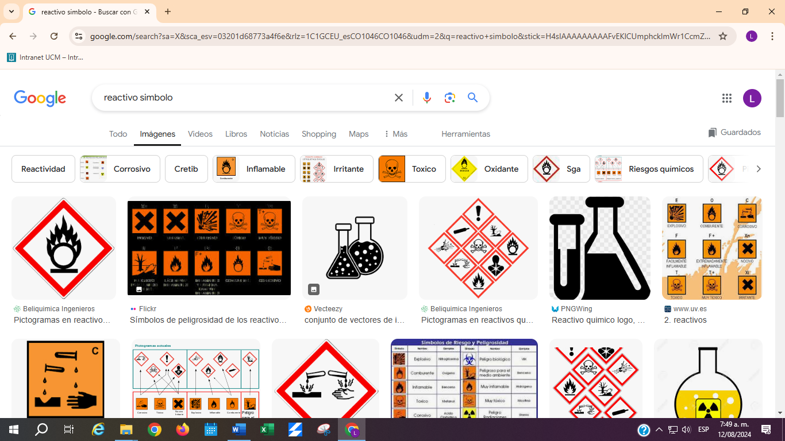
6.1.2 REACTIVO: Es aquella característica que presenta un residuo o desecho cuando al mezclarse o ponerse en contacto con otros elementos, compuestos, sustancias o residuos tiene cualquiera de las siguientes propiedades:
a) Generar gases, vapores y humos tóxicos en cantidades suficientes para provocar daños a la salud humana o al ambiente cuando se mezcla con agua.
b) Poseer, entre sus componentes, sustancias tales como cianuros, sulfuros, peróxidos orgánicos que, por reacción, liberen gases, vapores o humos tóxicos en cantidades suficientes para poner en riesgo la salud humana o el ambiente.
c) Ser capaz de producir una reacción explosiva o detonante bajo la acción de un fuerte estímulo inicial o de calor en ambientes confinados.
d) Aquel que produce una reacción endotérmica o exotérmica al ponerse en contacto con el aire, el agua o cualquier otro elemento o sustancia.
e) Provocar o favorecer la combustión.
Esta característica intrínseca al residuo está asociada con la inestabilidad de estos residuos “en condiciones normales”. Los RESPEL reactivos pueden causar explosiones, vapores tóxicos, gases o vapores. Por ello los cuidados deben estar orientados a prevenir el contacto con agua, cianuros, sulfuros, peróxidos orgánicos, aire y fuentes externas de calor, que permitan a los compuestos reaccionar y generar gases, vapores, humos tóxicos o una explosión. Los residuos reactivos harán explosión o sufrirán reacciones violentas con gran facilidad. La reactividad es una característica importante de los RESPEL puesto que los residuos inestables pueden plantear un problema en cualquier etapa del ciclo de vida de la gestión de estos. Algunos ejemplos de residuos reactivos incluyen soluciones de peróxido, soluciones de cianuros, ácido sulfúrico, entre otros.
6.1.3 EXPLOSIVO: Se considera que un residuo (o mezcla de residuos) es explosivo cuando en estado sólido o líquido de manera espontánea, por reacción química, puede desprender gases a una temperatura, presión y velocidad tales que puedan ocasionar daño a la salud humana y/o al ambiente, y además presenta cualquiera de las siguientes propiedades:
a) Formar mezclas potencialmente explosivas con el agua.
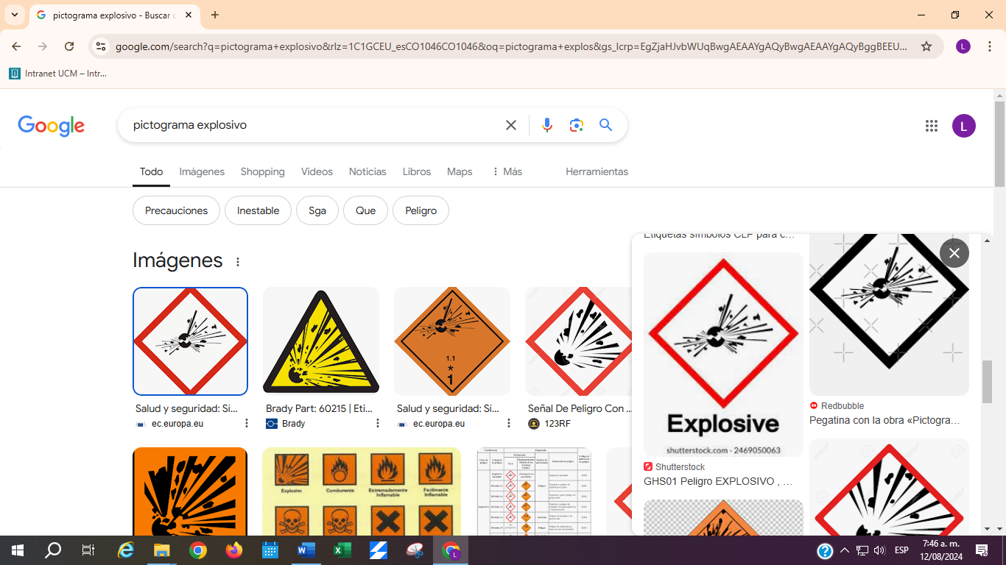
b) Ser capaz de producir fácilmente una reacción o descomposición detonante o explosiva a temperatura de 25ºC y presión de 1,0 atmósfera.
c)Ser una sustancia fabricada con el fin de producir una explosión o efecto pirotécnico.
Esta característica intrínseca al residuo está asociada con su capacidad de explosión o su poder de reaccionar de forma detonante en determinadas condiciones dadas por el ambiente. Ejemplos de RESPEL explosivos son: restos de pólvora, trinitrotolueno, residuos o desechos químicos como amonio dicromato, etc.

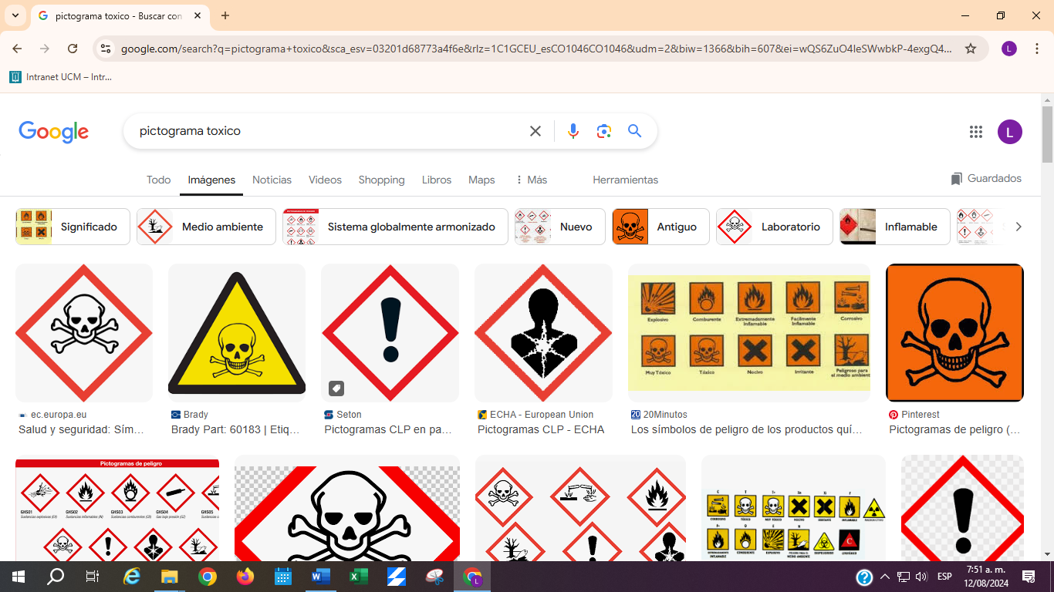
6.1.4 TÓXICO: Se considera residuo o desecho tóxico aquel que en virtud de su capacidad de provocar efectos biológicos indeseables o adversos puede causar daño a la salud humana y/o al ambiente.
Para este efecto se consideran tóxicos los residuos o desechos que se clasifican de acuerdo con los criterios de toxicidad (efectos agudos, retardados o crónicos y eco tóxicos). Poseen alto potencial de irritación ocular, respiratoria y cutánea, capacidad corrosiva sobre tejidos vivos. Características de carcinogenicidad, mutagenicidad, teratogenicidad, neurotoxicidad, inmunotoxicidad u otros efectos retardados.
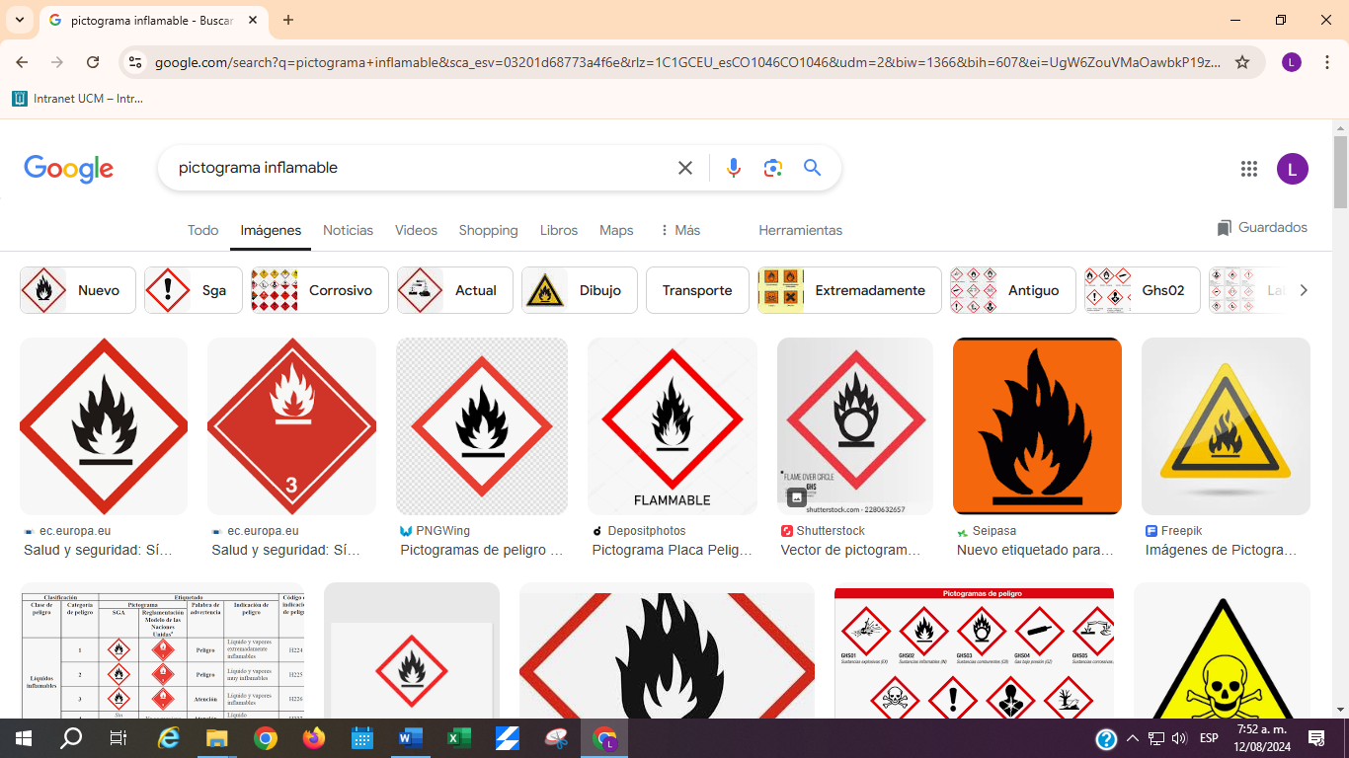
6.1.5 INFLAMABLE: Característica que presenta un residuo o desecho cuando en presencia de una fuerte ignición, puede arder bajo ciertas condiciones de presión y temperatura. Los residuos inflamables son aquellos que se incendian con facilidad y mantienen la combustión. Estos podrían provocar incendios durante su transporte o almacenaje. Algunos ejemplos de residuos inflamables son residuos de aceites, solventes, pinturas, productos de limpieza y latas de aerosol que usan el butano como un propulso.
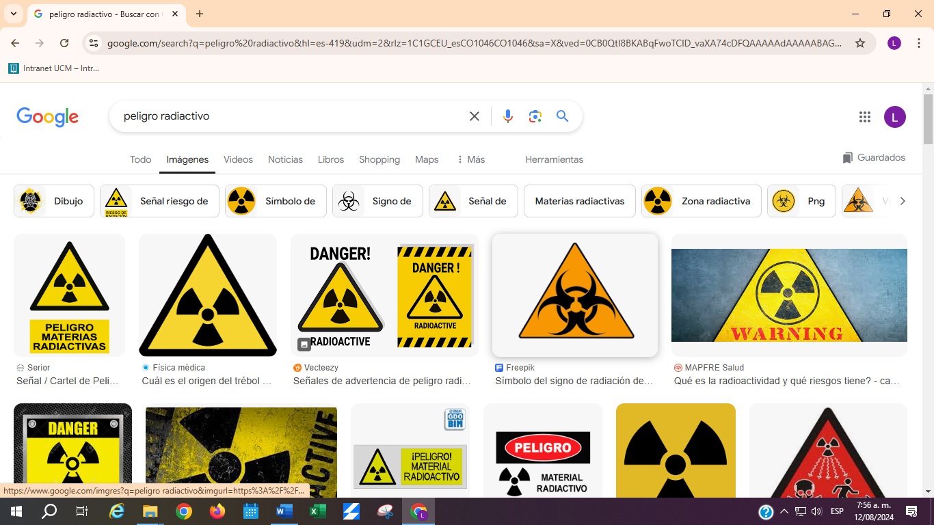
6.1.6 RADIACTIVO: Hace referencia al material que es capaz de emitir radiaciones electromagnéticas o partículas radiactivas debido a la desintegración de núcleos atómicos inestables. Estas emisiones son, fundamentalmente, de tres tipos: alfa (α), beta (β) y gamma (γ). Los materiales radiactivos liberados pueden contaminar el aire, el agua, las superficies, el suelo, las plantas, los edificios o los animales.

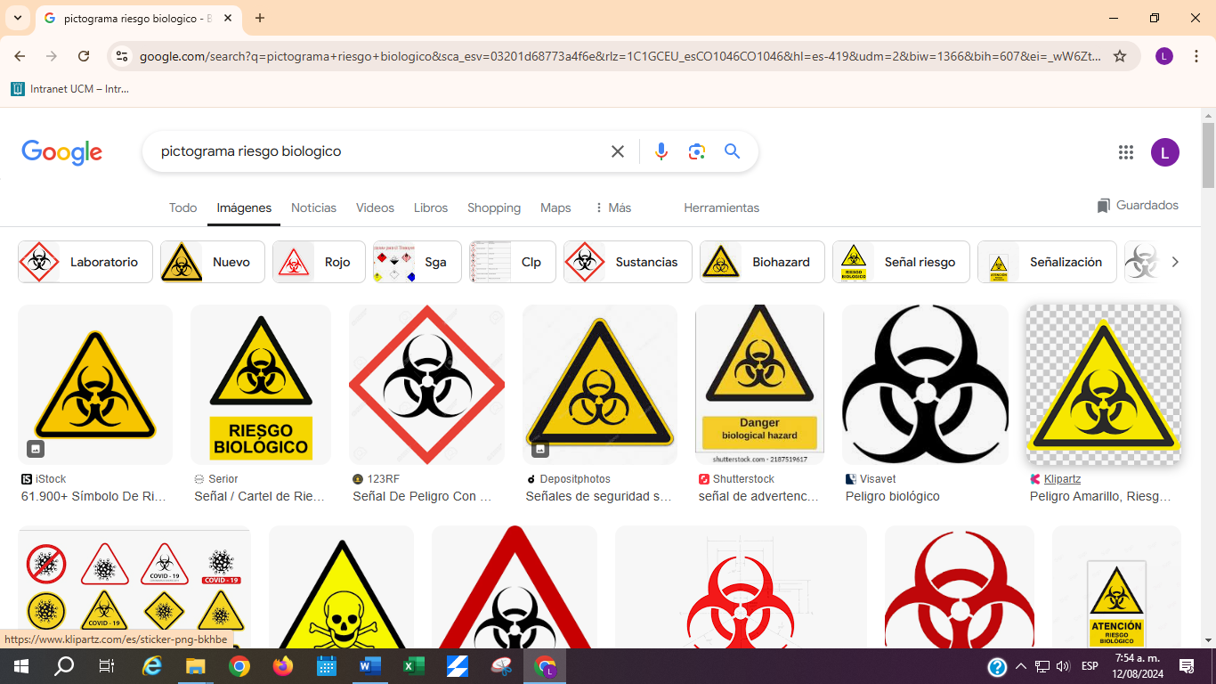
6.2 RESIDUOS BIOLÓGICOS
Un residuo o desecho con características infecciosas se considera peligroso cuando contiene agentes patógenos; es decir, microorganismos tales como bacterias, parásitos, virus, ricketsias y hongos, con suficiente virulencia y concentración como para causar enfermedades en los seres humanos o en los animales. En términos conceptuales, la característica que hace a un residuo ser infeccioso puede variar con el tiempo debido a que esta propiedad depende del tipo de microorganismo que se encuentra presente; por lo tanto, se dice que esta propiedad no es intrínseca al residuo (como en el caso de las demás características de peligrosidad), sino a los microorganismos patógenos presentes en el residuo que le confieren la cualidad de ser infeccioso. Ejemplos de RESPEL infecciosos son: fluidos corporales, residuos anatomopatológicos, cortopunzantes, residuos de animales en experimentación, etc.
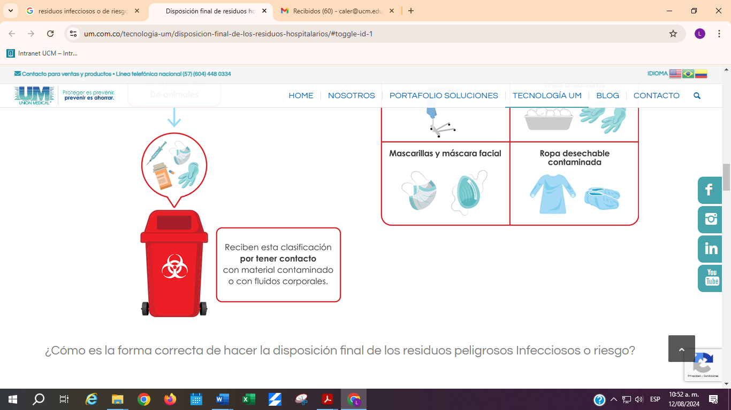
Los residuos peligrosos de riesgo biológico se clasifican en:
6.2.1 BIOSANITARIOS: Son todos aquellos elementos o instrumentos utilizados durante la ejecución de los procedimientos que tienen contacto con materia orgánica, sangre o fluidos corporales tales como: gasas, apósitos, aplicadores, algodones, drenes, vendajes, mechas, guantes, placas de Elisa, bolsas para transfusiones sanguíneas, catéteres, sondas, material de laboratorio como tubos capilares y de ensayo, medios de cultivo, sistemas cerrados y sellados de drenajes, ropas desechables, toallas higiénicas, pañales o cualquier otro elemento desechables. Contenido del recipiente biosanitarios: Compuestos por cultivos, mezcla de microorganismos, medios de cultivo, vacunas vencidas o inutilizadas, filtros de cabinas de seguridad biológica o de extracción, placas de Elisa o cualquier residuo contaminado por éstos.

    - ANATOMOPATOLÓGICOS: Son los provenientes de restos humanos, muestras para análisis, incluyendo biopsias, tejidos orgánicos amputados, partes y fluidos corporales, que se remueven durante necropsias, cirugías u otros procedimientos, tales como placentas, restos de exhumaciones entre otros. Contenido del recipiente anatomopatológicos: Amputaciones, muestras para análisis, restos humanos, residuos de biopsias, partes y fluidos corporales, muestras patológicas.

    - CORTOPUNZANTES: Son aquellos que por sus características punzantes o cortantes pueden dar origen a un accidente percutáneo infeccioso. Dentro de estos se encuentran: limas, lancetas, microhematocritos, cuchillas, agujas, restos de ampolletas, pipetas, láminas de bisturí o vidrio, láminas porta objetos, laminillas y cualquier otro elemento que por sus características cortopunzantes pueda lesionar y ocasionar un riesgo infeccioso. Contenido del recipiente cortopunzantes: agujas sin capuchón ni jeringa, hojas de bisturí, ampollas que presenten picos al momento de cortarlas, agujas con cuerpos de jeringas que no se puedan separar.

Para el caso del vidrio roto contaminado (tubos de ensayo, cajas Petri, etc) en CALER se destina un recipiente tipo garrafa cuadrada boca ancha con manija, material recuperado capacidad aproximada de 19 Litros el cual es apropiado y seguro para la disposición final de este tipo de material.

7. GESTIÓN INTEGRAL DE RESIDUOS PELIGROSOS GENERADOS EN LAS ACTIVIDADES DE LOS LABORATORIOS
Estas actividades deben enfocarse en diseñar e implementar buenas prácticas de gestión orientadas a la prevención de los efectos perjudiciales para la salud y el ambiente por el inadecuado manejo de los residuos, al igual que al mejoramiento en la gestión, para esto la Universidad Católica de Manizales por medio del diseño, implementación y seguimiento del presente manual, define su compromiso mediante la formación de una cultura ambiental organizada que permita dar un adecuado manejo, almacenamiento y disposición final de los residuos peligrosos generados por las actividades rutinarias de docencia e investigación llevadas a cabo en los diferentes laboratorios garantizando el mejoramiento continuo que permita disminuir los riesgos y los impactos ambientales generados.
7.1 GESTIÓN INTERNA
7.1.1 PLAN DE CAPACITACIÓN, FORMACIÓN Y EVALUACIÓN
El plan de capacitación y formación se programará y ejecutará con todo el personal transversal a las actividades de los Laboratorios: profesores, estudiantes, auxiliares de laboratorio, servicios generales, etc y se desarrollará con el apoyo de las áreas de gestión ambiental, salud y seguridad en el trabajo en cabeza de la coordinación de la Central Administrativa de Laboratorios, Equipos y Reactivos – CALER.
Estas actividades se desarrollarán de manera permanente, teniendo en cuenta las características y el nivel de riesgo de cada laboratorio con el fin de dar a conocer aspectos relacionados con el manejo integral de los residuos, en especial los procedimientos específicos como actividades, responsabilidades, plan de contingencia y legislación, con el fin de generar una cultura ambiental y facilitar el manejo de los residuos, en aras de minimizar los posibles impactos negativos al ambiente y a la salud.
Este plan de formación contemplará las estrategias y metodologías de capacitación en temas de formación general:
- Legislación ambiental y sanitaria vigente

- Parámetros de monitoreo para el control de vertimientos, límites máximos permisibles y factores que los alteran

- Riesgos ambientales y sanitarios por el inadecuado manejo de los residuos peligrosos

- Manejo del riesgo biológico, manejo del riesgo químico

- Bioseguridad. Manejo de duchas de seguridad, extintores. Planes de emergencia

- Buenas prácticas de Laboratorio

- Esquema para manejo de derrames químicos, biológicos, cortopunzantes. Manejo de Kits antiderrames.

- Sistema Globalmente Armonizado (SGA), Manejo e interpretación de fichas de seguridad de reactivos, pictogramas.

- Segregación adecuada de residuos.

- Neutralización e inactivación de sustancias

- Etiquetado de residuos, entre otros

De igual manera es importante mencionar que es responsabilidad de los profesores, socializar el reglamento de los laboratorios a los estudiantes en la primera clase de cada semestre e indicar claramente cuáles son las normas de bioseguridad y manejo de residuos de acuerdo al nivel de riesgo y exposición a cada tipo de residuo, de igual manera se deben incluir otros temas como: Buenas Prácticas de Laboratorio -BPL, autocuidado, etc.
Cabe señalar que se debe almacenar el registro de asistencia, evidencia fotográfica y evaluaciones de adherencia de cada una de las capacitaciones.
7.1.2 IMPLEMENTACIÓN DE CÓDIGO DE COLORES PARA SEPARACIÓN DE RESIDUOS
El Ministerio de Ambiente y Desarrollo Sostenible, en conjunto con el Ministerio de Vivienda, Ciudad y Territorio establecieron un código de colores unificado para la separación de residuos en la fuente. Los colores para la presentación de residuos sólidos en bolsas u otros recipientes, son:
- Color blanco: Para depositar los residuos aprovechables como plástico, vidrio, metales, papel y cartón.
- Color negro: Para depositar residuos no aprovechables como el papel higiénico; servilletas, papeles y cartones contaminados con comida; papeles metalizados, entre otros.
- Color verde: Para depositar residuos orgánicos aprovechables como los restos de comida, desechos agrícolas etc.

En Color Rojo se deben depositar los residuos hospitalarios y similares que contengan o puedan estar contaminados con bacterias, parásitos, virus, hongos e infecciosos como: guantes quirúrgicos, jeringas, gasas, elementos contaminados con sangre o fluidos corporales de humanos y/o animales.
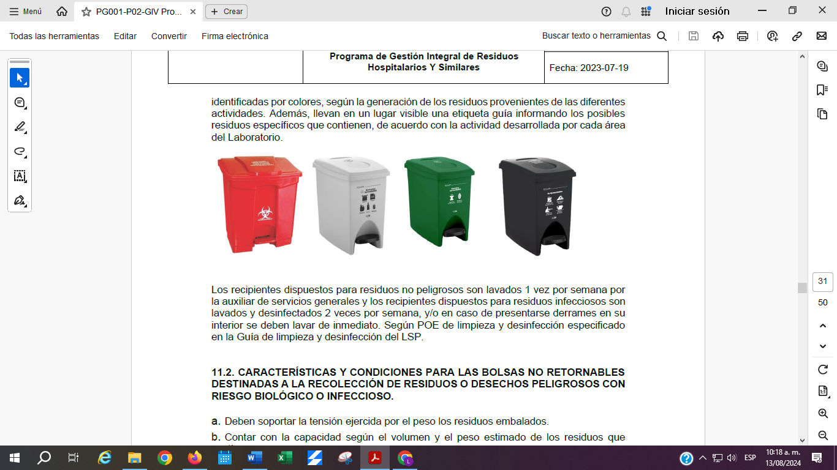

Es importante tener en cuenta lo siguiente:
- Los recipientes contenedores deben estar en perfecto estado físico, deben ser funcionales la tapa y el pedal.

- Los colores de las bolsas deben coincidir con el color del recipiente.

- Los recipientes dispuestos para residuos tanto peligrosos como no peligrosos deben ser lavados 1 vez por semana por la auxiliar de servicios generales. En caso de presentarse algún derrame al interior del recipiente rojo se deben lavar y desinfectar de inmediato, esta actividad está a cargo de las auxiliares de CALER.
- Las bolsas deben soportar la tensión ejercida por el peso los residuos embalados, deben contar con la capacidad según el volumen y el peso estimado de los residuos que contienen.
- El material plástico de las bolsas para residuos infecciosos, debe ser polietileno de alta densidad o el material que se determine necesario para la desactivación o el tratamiento de estos residuos.
- No debe superarse el límite de peso para el cual fueron diseñadas.
- No deberá realizarse el vaciado de las bolsas y la reutilización de las mismas en las actividades de reenvasado.

- Las bolsas deberán ubicarse en los contenedores, recubriendo los bordes del recipiente en el que se disponen, hasta ¼ parte de la superficie exterior para evitar la contaminación del mismo y retirarla cuando los residuos estén en el límite de carga indicado para cada empaque.

- Todos los laboratorios de la universidad están dotados con contenedores rojos y negros, solamente en los que se trabaje con material orgánico como los de alimentos e investigación (compostaje, desechos agrícolas y similares) se tendrá recipiente verde. En áreas comunes de los laboratorios se encontrarán recipientes blancos y negros.

- Es importante que quienes hagan uso de los laboratorios, al finalizar sus actividades retiren de manera adecuada y segura sus elementos de protección personal, los depositen en el recipiente color rojo y posteriormente realicen el protocolo de lavado de manos depositando las toallas desechables en el recipiente negro. Por ningún motivo se deben descartar los elementos de protección personal en los recipientes de las áreas comunes; de igual forma, al interior de los laboratorios no se permite el consumo de alimentos por lo tanto los residuos de paquetes o comida no están permitidos.

- Los residuos biosanitarios se depositan en bolsa roja, estas se deben retirar de cada contenedor al finalizar cada práctica o cuando esté lleno hasta las ¾ partes de su capacidad; seguidamente debe anudar o amarrar de tal forma que garantice contención suficiente, (de manera tal, que se eviten derrames durante la ruta sanitaria), llevar al depósito temporal de almacenamiento de residuos peligrosos dispuesto para tal fin, las auxiliares de CALER son las responsables de esta actividad. La auxiliar de servicios generales es la responsable de etiquetar las bolsas rojas (diligenciando todos los datos solicitados) antes de su traslado al depósito para disposición final.

7.1.3 USO ADECUADO DE RECIPIENTES PARA RESIDUOS O DESECHOS CORTOPUNZANTES
Los recipientes tipo guardián para residuos cortopunzantes, son elementos de trabajo cuyo principal objetivo es proteger a quienes tengan contacto con residuos peligrosos cortopunzantes. Son rígidos, herméticos y desechables (no reutilizables), deben contar con las siguientes características de seguridad:
- Construidos en material rígido y resistente a la corrosión.

- Resistentes a ruptura y perforación por elementos cortopunzantes.

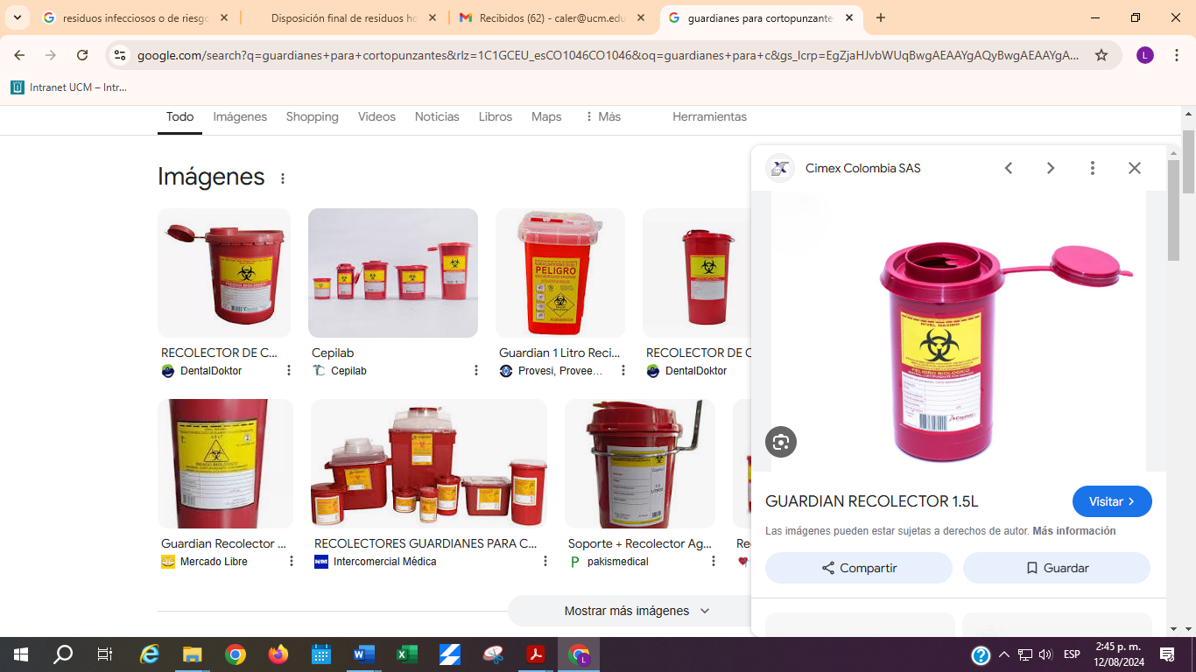
- Los recipientes para los residuos cortopunzantes deben ser livianos, tener un volumen, tamaño y forma adecuada de acuerdo al tipo de material cortopunzante que se deposite en los mismos.

- Con tapa ajustable o de rosca, de boca angosta, de tal forma que al cerrarse quede completamente hermético sin posibilidad de reabrirse.

- Los recipientes para residuos cortopunzantes deben permanecer en todos los laboratorios, ubicados de forma vertical, bien sujetados o fijados y con la tapa abierta.

- Deben contar con una marca legible que indique cuando el recipiente está lleno hasta las ¾ partes de su capacidad.

- La reposición del recipiente tipo guardián se realiza cuando: alcance las ¾ partes de su capacidad o máximo 2 meses de almacenamiento, cuando no cierre herméticamente, si está perforado o agrietado o cuando esté visiblemente salpicado de sangre. Para realizar este procedimiento se sella con cinta de tal manera que no exista riesgo de apertura y se introduce en una bolsa roja debidamente rotulada y anudada. Se traslada al depósito temporal de residuos peligrosos, para luego ser entregada al gestor.

- Es responsabilidad de profesores y estudiantes el correcto uso de los guardianes depositando de manera exclusiva: agujas, hojas de bisturí, lancetas, aguja de vacutainer y demás cortopunzantes empleados en sus actividades. Las auxiliares de CALER son las responsables de marcar los guardianes con toda la información requerida en el rótulo, así como de reemplazar los mismos de acuerdo a las situaciones anteriormente mencionadas y de disponerlos de manera adecuada en el depósito de almacenamiento temporal para su entrega al gestor externo.

7.1.4 INACTIVACIÓN IN SITU DE RESIDUOS
La Central administrativa de laboratorios, realiza el pretratamiento in situ de los residuos como medida de bioseguridad o principio de precaución de impacto ambiental (Ley 99 de 1993), con el fin de minimizar los riesgos infecciosos, y de salvaguardar la salud de las personas que puedan entrar en contacto con residuos biosanitarios altamente nocivos para la salud. Esta actividad se realiza con los residuos generados a partir de procedimientos o ensayos con microorganismos o material biológico empleados en las prácticas de docencia e investigación, dicho proceso se lleva a cabo mediante exposición a detergente enzimático y/o esterilización por medio de autoclave (por calor húmedo) a una Temperatura de 121°C y una presión de 1.7 Libras, con una duración de 15 minutos.
Los residuos a los que se les debe realizar el proceso de inactivación antes de su disposición final son los siguientes:
ESTERILIZACIÓN EN AUTOCLAVE:
- Cajas Petri con medio de cultivo contaminado, cabe mencionar que por ningún motivo el agar debe depositarse en el desagüe, estos sólidos siempre deben ir en bolsa roja.
- Tubos con caldos
- Puntas
- Tubos eppendorf
- Frascos schott con caldos
- Laminas y laminillas (se descartan en vidrio)
- Aplicadores, bajalenguas, palillos

Una vez esterilizado los residuos, se descarta en bolsa roja y el material reutilizable inicia el proceso de lavado de acuerdo al GRE-PRT-2 Protocolo de lavado de material reutilizable.

INACTIVACIÓN CON DETERGENTE ENZIMÁTICO:
- Láminas cóncavas de vidrio (serología)
- Pipetaspasteur
Muestras biológicas (tubos y frascos)
- Tubos de vidrio de centrifuga 13 x 100 y 12 x 75
- Placas hemoclasificadoras
- Placas y pipetas del sistema KOVAC
- Tubos, pipetas de blancos, rojos, hemoglobina y todo material de vidrio reutilizable

7.1.5 SEGREGACIÓN EN LA FUENTE
La segregación en la fuente es la actividad que debe realizar el generador con el fin de seleccionar y almacenar los residuos en recipientes o contenedores para facilitar su posterior transporte, aprovechamiento, tratamiento o disposición final y evitar especialmente que los residuos no peligrosos estén en contacto con los residuos peligrosos.
Para realizar la segregación en la fuente se deben cumplir con los siguientes criterios:
- Separar cada residuo, según la naturaleza de éste (peligroso y no peligroso) de acuerdo con el código de colores y las especificaciones a que hace referencia la etiqueta de cada recipiente.
- Utilizar doble bolsa para aquellos casos en que el residuo tenga alto porcentaje de material líquido, o de ser necesario un envase impermeable rígido.
- El contenedor al igual que la bolsa no debe ser llenado más de sus (3/4) partes de la capacidad a la cual están diseñados.
- No se deben compactar las bolsas que contienen residuos o desechos peligrosos.
Los residuos provenientes de los Laboratorios son RESIDUOS PELIGROSOS (biosanitarios, cortopunzantes y/o químicos), por lo tanto, serán tratados como tal y serán llevados a su correspondiente depósito almacenamiento temporal por parte de las auxiliares de CALER o el profesional en Química de acuerdo al caso.
7.1.6 NEUTRIZALIZACIÓN Y DILUCIÓN
La neutralización es una reacción química que ocurre cuando un ácido y una base se combinan para formar una sal y agua. Este proceso cambia la naturaleza química de una solución o un residuo; por otro lado, la dilución, es el proceso de reducir la concentración de una solución añadiendo mas solvente (generalmente agua), esto no altera la naturaleza química del producto.
Con el fin de salvaguardar la integridad de los ecosistemas y cumplir con la normatividad ambiental vigente, resulta indispensable neutralizar los residuos de sustancias químicas antes de su disposición final, a fin de prevenir la liberación de compuestos nocivos por el desagüe que puedan afectar los vertimientos que son emitidos por la Universidad a cuerpos de aguas superficiales y a los sistemas de alcantarillado público.
Es responsabilidad de los profesores e investigadores garantizar que antes de depositar residuos de sustancias químicas por el desagüe, se realice el proceso de neutralización o dilución de acuerdo al caso, Ver. GRE-PRT-18 Protocolo para neutralización y dilución de sustancias. Cabe aclarar que los residuos a los que no se les realice tratamiento de neutralización/dilución, se deben almacenar en los recipientes adecuados y etiquetar con toda la información para entregar al gestor externo como RESPEL.
La Central Administrativa de Laboratorios, Equipos y reactivos- CALER, se debe asegurar que los laboratorios cuenten con los elementos, insumos y recipientes adecuados para la ejecución de estas actividades.
7.1.7 IMPLEMENTACIÓN DEL SISTEMA GLOBALMENTE ARMONIZADO – SGA Y REVISIÓN DE FICHAS DE DATOS DE SEGURIDAD DE REACTIVOS
Los elementos contenidos en el SGA proporcionan un mecanismo de clasificación “armonizado”, que permite establecer si el producto químico, fabricado o suministrado, es peligroso y da las bases para elaborar una etiqueta y una ficha de datos de seguridad, según corresponda. El documento sobre el SGA proporciona elementos básicos de reglamentación para que se creen programas nacionales o para que se modifiquen los ya existentes en los que se aborda la clasificación de los peligros, la divulgación de información sobre dichos peligros y las medidas de protección relacionadas, bajo los mismos lineamientos. Esto contribuye a garantizar el uso seguro de los productos químicos a lo largo de todo el ciclo de vida de los mismos.
El hecho de disponer fácilmente de información sobre las características de peligrosidad de los productos químicos y sobre las medidas de control recomendadas, permite gestionar con seguridad la producción, el transporte, el uso y la eliminación de los productos químicos.
La ficha de datos de seguridad (FDS) es un documento cuyo objetivo principal es indicar los peligros que representa la sustancia química. La ficha consta de 16 secciones y suministra información sobre los efectos potenciales para la salud por la exposición a la sustancia química o mezcla, sobre los peligros derivados de sus propiedades físicas y los efectos para el ambiente; así mismo, debe brindar información precisa sobre la forma de manipularla, almacenarla y eliminarla en condiciones seguras, y sobre las medidas de intervención en caso de emergencia. Este documento debe ser revisado antes de la manipulación de cualquier reactivo y debe estar en un lugar de fácil acceso y consulta.
Las secciones de la ficha de datos de seguridad son las siguientes:
1. Identificación del producto y del proveedor
2. Identificación del peligro o peligros
3. Composición. Información sobre los componentes
4. Primeros auxilios
5. Medidas de lucha contra incendios
6. Medidas que deben tomarse en caso de vertido accidental
7. Manipulación y almacenamiento
8. Controles de exposición y protección personal
9. Propiedades físicas y químicas
10. Estabilidad y reactividad
11. Información toxicológica
12. Información ecotoxicológica
13. Información relativa a la eliminación de los productos
14. Información relativa al transporte
15. Información sobre la reglamentación
16. Otras informaciones

Es responsabilidad de la Central Administrativa de Laboratorios de la Universidad en cabeza del profesional en Química, la correcta implementación del SGA de acuerdo a lo requerido por la normatividad vigente, así mismo los profesores deberán analizar de manera conjunta con los estudiantes las fichas de datos de seguridad de reactivos antes de su utilización tanto para evitar los riesgos en su manipulación como para garantizar su correcta disposición final. Ver. GRE-PRT-20 Protocolo de seguridad y riesgos químicos según Sistema Globalmente Armonizado (SGA).
Cabe aclarar que se debe cumplir el etiquetado de acuerdo al SGA para sustancias o soluciones que van a ser almacenadas; así mismo, todas las muestras que van a ser almacenadas por largos períodos de tiempo deberán ser correctamente identificadas de acuerdo a la etiqueta suministrada, en todos los casos se deberá registrar: responsable, tipo de sustancia, tiempo estimado de almacenamiento, número de contacto y tipo de riesgo del elemento, entre otros, lo anterior para una disposición final segura por parte del personal de CALER.
A diferencia de esto, todos los recipientes con RESPEL químico deberán ser etiquetados con el pictograma de transporte de sustancias de las Naciones Unidas – UN de acuerdo a lo descrito a continuación:
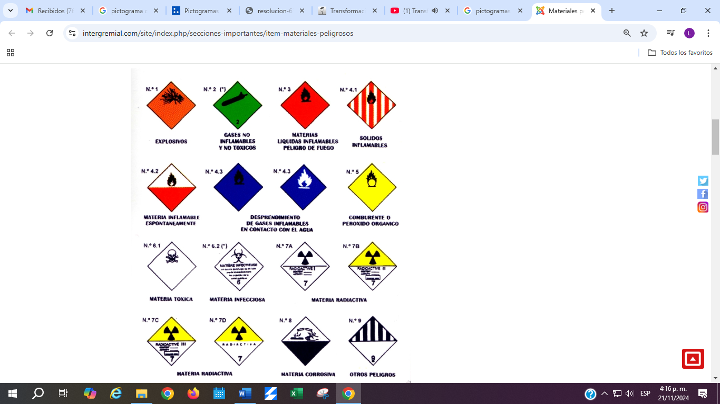

7.1.8 CARACTERIZACIÓN DE LAS FUENTES GENERADORAS DE RESPEL Y EVALUACIÓN DEL RIESGO
La identificación de las fuentes de generación de RESPEL dinamiza el diseño de estrategias de gestión y control a implementar por parte de la institución, los volúmenes que se generan y los lugares donde se encuentran ubicadas esas fuentes ya que ello permite anticipar las necesidades de infraestructura de manejo que se requiere para dar cumplimiento a las políticas y disposiciones legales en la materia; así mismo, evaluar los potenciales efectos de los RESPEL sobre la salud y el ambiente, representa una herramienta elemental en la priorización de alternativas de manejo de los residuos o desechos peligrosos así como las estrategias para segregación en la fuente para minimizar el riesgo y los efectos de los residuos generados.
El análisis de riesgos sirve para:
- Identificar y evaluar los problemas ambientales y de salud producidos por la realización de actividades riesgosas y el manejo de sustancias y residuos peligrosos.

- Comparar tecnologías nuevas y tradicionales que se usan en la determinación de la efectividad de los diferentes controles y técnicas de mitigación diseñadas para reducir riesgos.

- Localización de instalaciones potencialmente peligrosas.

- Selección de prioridades entre las posibles alternativas de acción para establecer secuencias de ejecución de acciones preventivas y/o correctivas y elaboración de planes de acción.
Para esto la Central Administrativa de Laboratorios, Equipos y Reactivos – CALER cuenta con la matriz de caracterización de sustancias empleadas en las diferentes prácticas académicas e investigativas adelantadas en los laboratorios de la Universidad Católica de Manizales con el fin de establecer el tipo de riesgo que representan (biológico, químico, cortopunzante), que tipo de disposición requiere (neutralización/dilución, RESPEL químico, bolsa roja o guardián) así como los parámetros normativos que afectan estos residuos si no se hace un adecuado manejo (DBO, DQO, sulfuros, metales, pH, mercurio, grasas y aceites, SSED, SST, etc). Ver. ANEXO 2. Matriz caracterización de uso de sustancias, riesgo y disposición final.
De acuerdo a lo definido en esta matriz, es necesario garantizar el cumplimiento efectivo de cada uno de los pretratamientos en caso de requerirse y su correcta disposición final de acuerdo al tipo de residuo con el fin de evitar tanto daños a las personas como al medio ambiente.
Adicionalmente, los responsables del manejo y correcta segregación y/o tratamiento in situ de los residuos son directamente los generadores de este, profesores e investigadores y estudiantes, quienes además deben etiquetar los mismos con toda la información requerida para luego iniciar el proceso de disposición final de acuerdo a las rutas sanitarias y a los requerimientos del gestor externo.
7.1.9 ENVASADO: El envasado de los residuos se realizará de acuerdo con su estado físico, con sus características de peligrosidad, y tomando en consideración su incompatibilidad con otros residuos. Los envases y cierres estarán concebidos y elaborados de forma que se evite cualquier pérdida de contenido, además no podrán estar construidos con materiales susceptibles de ser atacados por el contenido ni de formar con estas combinaciones peligrosas.
Los envases y sus cierres serán sólidos y, en todo caso, resistentes a las manipulaciones a las que hayan de ser sometidos sin defecto alguno ni fugas aparentes.
A la hora de seleccionar un contenedor es muy importante tener en cuenta los siguientes criterios:
- El envasado no puede superar las 3/4 partes del recipiente que lo contiene por los gases que se pueden generar durante su almacenamiento.

- El material debe ser compatible con el residuo

- Presentar resistencia a los golpes y durabilidad en las condiciones de manipulación a las que serán sometidos

- Permitir contener los residuos en su interior sin que se presenten pérdidas al ser manipulados.

- Se deben tener en cuenta las limitaciones que puedan surgir por las formas de manejo, almacenamiento, transporte, tratamiento y disposición final a las que serán sometidos los residuos.

- Por ningún motivo se deben emplear recipientes con rótulos o marcas de alimentos.
- Requerimientos del gestor externo

Es responsabilidad de CALER, entregar en los laboratorios los recipientes necesarios para la recolección adecuada del RESPEL generados en las prácticas de docencia e investigación; así como es obligación de los profesores y estudiantes hacer uso adecuado de los mismos.

Algunos ejemplos de contenedores son los siguientes:
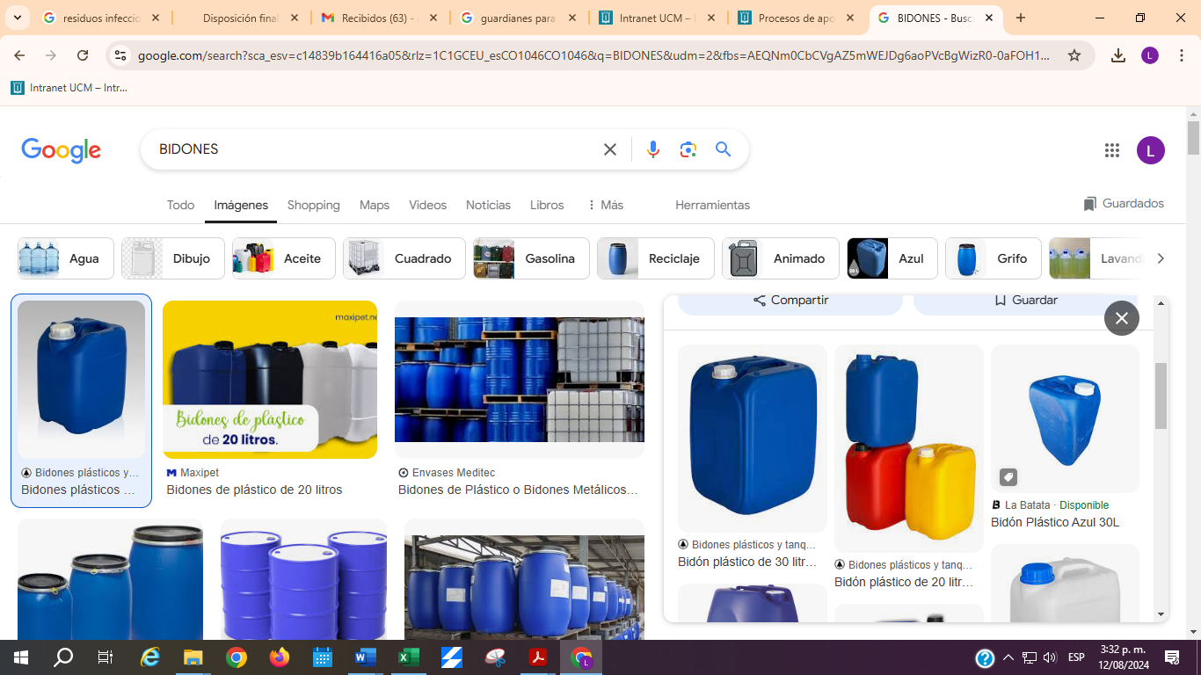
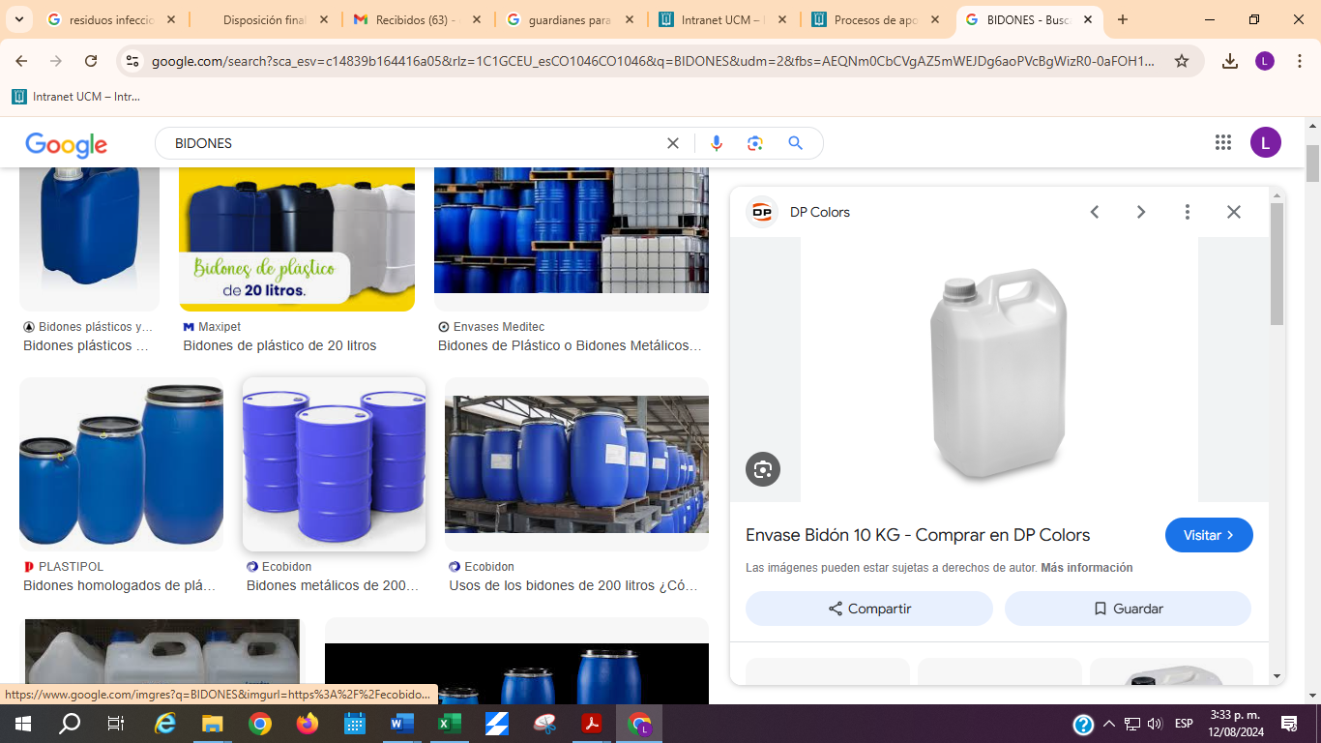
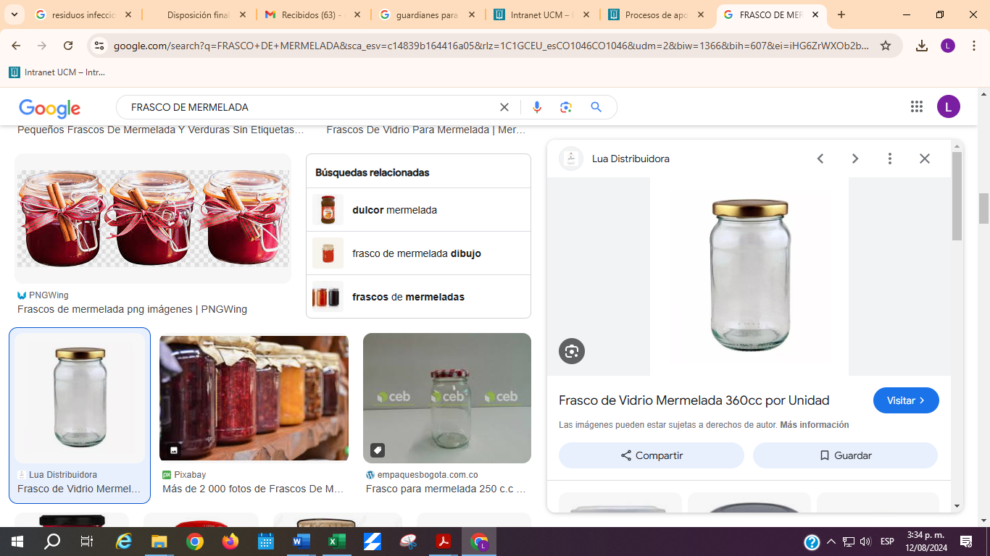
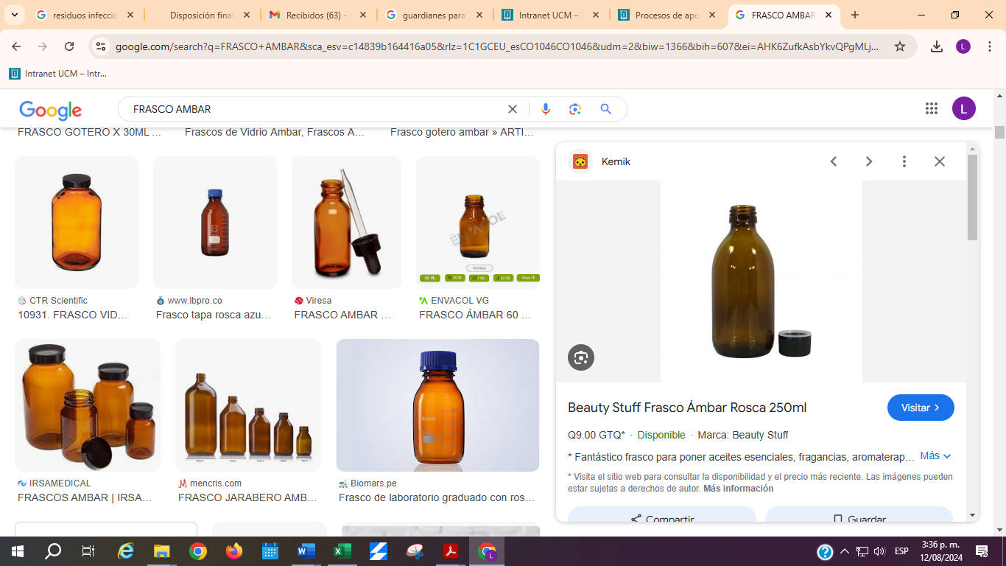

7.1.10 ETIQUETADO: El etiquetado debe estar en cumplimiento a la normativa de transporte de sustancias peligrosas de las Naciones Unidas. Todos los recipientes o envases que contengan materiales peligrosos deben estar etiquetados de forma clara, legible e indeleble. El etiquetado tiene como objetivo principal identificar los RESPEL y reconocer la naturaleza del peligro que representan, alertando a las personas involucradas en el transporte o manejo sobre las medidas de precaución y prohibiciones. Los envases de RESPEL deben estar debidamente identificados por medio de etiquetas de riesgo, especificando la identidad, cantidad, procedencia del residuo y la clase de peligro involucrado.
Las etiquetas para la identificación del RESPEL serán suministradas por CALER, Ver. Anexo 1. Etiquetas.
- El generador del RESPEL químico (profesor o persona a cargo de la práctica o actividad académica) es el responsable de diligenciar toda la información de la etiqueta, esto incluye indicar en el cuadro de pictogramas de transporte a cuál pertenece el residuo.

- Por ningún motivo el personal de CALER tiene la responsabilidad de etiquetar los RESPEL generados en las prácticas realizadas en los laboratorios dado que no se cuenta con la información ni la competencia técnica para esta actividad.

- En el caso de RESPEL de sustancias químicas sin etiquetar desde la fuente generadora, es responsabilidad de la Universidad contratar la caracterización de estas para su correcta disposición final.

7.1.11 RECOLECCIÓN Y ALMACENAMIENTO TEMPORAL DEL RESPEL
La recolección y movimientos internos del RESPEL se realiza desde los sitios de generación hasta el depósito de almacenamiento temporal y/o hasta el depósito de almacenamiento central de residuos peligrosos de la Universidad de acuerdo a la ruta definida, para su posterior entrega al gestor autorizado quien realiza el tratamiento y disposición final de estos residuos.
Las auxiliares de la Central Administrativa de Laboratorios son las únicas personas autorizadas, responsables de la recolección del RESPEL generado en los Laboratorios, por ningún motivo las auxiliares de servicios generales u otro personal de apoyo, está autorizado para realizar esta actividad.
Para la recolección se debe tener en cuenta lo siguiente:
- Antes de trasladar los residuos peligrosos hasta los depósitos de almacenamiento temporal o almacenamiento central, las auxiliares deben verificar que la ruta a tomar se encuentra libre de obstáculos. Para esto se debe realizar esta actividad siempre en horarios con bajo flujo de personas.

- Las auxiliares deben utilizar los Elementos de Protección Personal -EPP adecuados para tal fin (uniforme antifluido, zapatos con suela antideslizante, peto plástico, guantes tipo industrial, gorro, monogafas y tapabocas o careta de acuerdo al tipo de residuo), adicionalmente, deben seguir con estricta precaución las normas bioseguridad y asegurarse primero de conocer la ruta de evacuación.

- En el caso de los RESPEL químicos generados en los laboratorios, las auxiliares de CALER deben trasladarlos al finalizar la práctica hasta la central de CALER, dónde el profesional en química se encarga de constatar que estos se encuentren debidamente aforados de acuerdo con el volumen permitido (¾ partes) y etiquetados con toda la información necesaria, una vez de realice esta verificación se procede a trasladar hasta el lugar de almacenamiento temporal, allí se pesa y se marcar la sustancia de acuerdo a los requerimientos del gestor externo para su correspondiente entrega para disposición final de acuerdo a la programación (1 vez al semestre o antes si se requiere, de acuerdo al volumen producido).

- En caso de encontrar en algún Laboratorio, un frasco de RESPEL que no esté debidamente marcado (etiquetado), las auxiliares de CALER deben notificar de manera inmediata a la Coordinación para realizar la trazabilidad pertinente con los profesores que realizan prácticas académicas en estos o que sean responsables de los laboratorios de investigación de tal manera que la disposición final se pueda realizar de manera segura.

- En el caso de los RESPEL biológicos generados en los laboratorios, las auxiliares de CALER deben retirar de cada contenedor la bolsa roja cuando dicho contenedor esté lleno hasta las ¾ partes de su capacidad, o cuando hayan finalizado las actividades en el laboratorio (diario); seguidamente debe anudar o amarrar de tal forma que garantice contención suficiente, (de manera tal, que se evite derrames durante la ruta sanitaria), etiquetar (diligenciando todos los datos solicitados), y, de manera inmediata, llevar al depósito temporal de almacenamiento de residuos peligrosos dispuesto para tal fin.

- En todos los casos para llevar a cabo la ruta se dispondrá de carros transportadores de residuos, los cuales se deberán mantener en condiciones físicas e higiénico sanitarias adecuadas (limpio, sin fisuras, ruedas en buen estado y rotulado de acuerdo al tipo de residuos), por lo que se establece la limpieza y desinfección de los contenedores transportadores inmediatamente se termine de realizar el recorrido de recolección de los residuos.

- Tener en cuenta que en ningún momento deben transvasarse los residuos de un recipiente a otro, debido al carácter de peligrosidad de los residuos manipulados.

7.1.12 ACONDICIONAMIENTO DEL RESPEL
Cuando se manejan RESPEL, es necesario tener en cuenta su potencial de reacción entre sí y de generar peligros adicionales. Siempre se deberá controlar y vigilar que, en los sitios de generación, almacenamiento temporal y gestión de residuos o desechos peligrosos, así como en las actividades de transporte, se sigan las normas de compatibilidad de residuos. Se entienden por RESPEL incompatibles, aquellos que sufren alteraciones con riesgo de provocar explosión, desprendimiento de llamas o calor, formación de compuestos, mezclas, vapores o gases peligrosos, cuando son puestos en contacto entre sí. Para establecer la incompatibilidad entre residuos peligrosos, se sugiere emplear Tablas o Matrices de Incompatibilidades, las cuales permiten identificar si dos o más RESPEL pueden ser manejados y/o almacenados en un mismo lugar y las precauciones que deben tomarse.
Imagen 1. Matriz de incompatibilidades - clase de riesgo
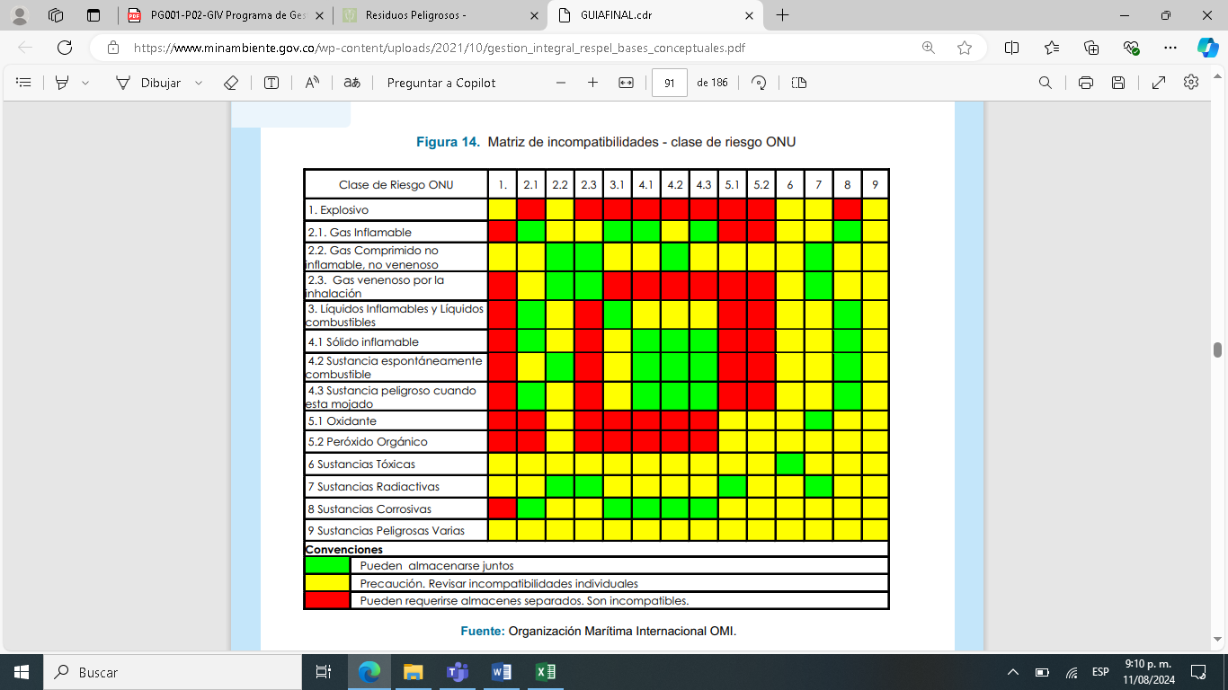

7.2 GESTIÓN EXTERNA
La responsabilidad de la disposición final de los residuos generados en la Universidad, sean orgánicos, biológico, químicos, etc está a cargo de Gestión Ambiental; con el objetivo de lograr que el transporte de RESPEL se realice con riesgos mínimos tanto para los operadores como para el resto de la población y el medio ambiente, la Universidad deberá asegurarse que el gestor externo cumpla con los requisitos normativos vigentes emitidos por parte del Ministerio de Trasporte.
Dentro de los temas a verificar se encuentran:
- Requisitos del vehículo (aseguramiento de carga, condiciones técnico-mecánicas, rótulos de identificación, placa de identificación con número UN, equipo de carretera, equipos básicos de atención a emergencias, permisos, capacitación al conductor para el manejo de sustancias peligrosas.
- Verificar que el gestor cuente con los mecanismos para hacer correcto tratamiento y disposición final de acuerdo a los residuos entregados.
Una vez desde la Central Administrativa de Laboratorios se hayan recolectado y etiquetado los RESPEL químicos, se notifica a Gestión Ambiental para programar y realizar el proceso correspondiente para la adecuación y recolección para disposición final de los mismos, para esto se deben tener en cuenta los requerimientos establecidos de acuerdo al gestor contratado. Los residuos biológicos y no peligrosos son recogidos en las rutas ordinarias de acuerdo a la periodicidad definida.
Además, se debe tener en cuenta lo siguiente:
- En todos los casos se deben cumplir las instrucciones entregadas por parte del gestor externo para la identificación, clasificación y declaración de entrega de los residuos.
- Programar con tiempo suficiente la recolección.
- Para el caso de RESPEL químico, se sugiere embalar los recipientes con cartón, plástico burbuja, cinta transparente, adicionalmente, se deben verificar fugas, tapas y características que puedan ocasionar accidentes.
- Siempre debe haber un delegado por parte de la Universidad para la entrega de los residuos al gestor, para verificar el pesaje y la revisión de las sustancias en el momento de la recolección.
- Una vez llevada a cabo la entrega de las sustancias, se recibe el certificado de disposición final que avala dicho proceso. Este documento deberá ser almacenado por gestión ambiental con el fin de hacer el correspondiente inventario, control y seguimiento.

8. RESIDUOS NO PELIGROSOS
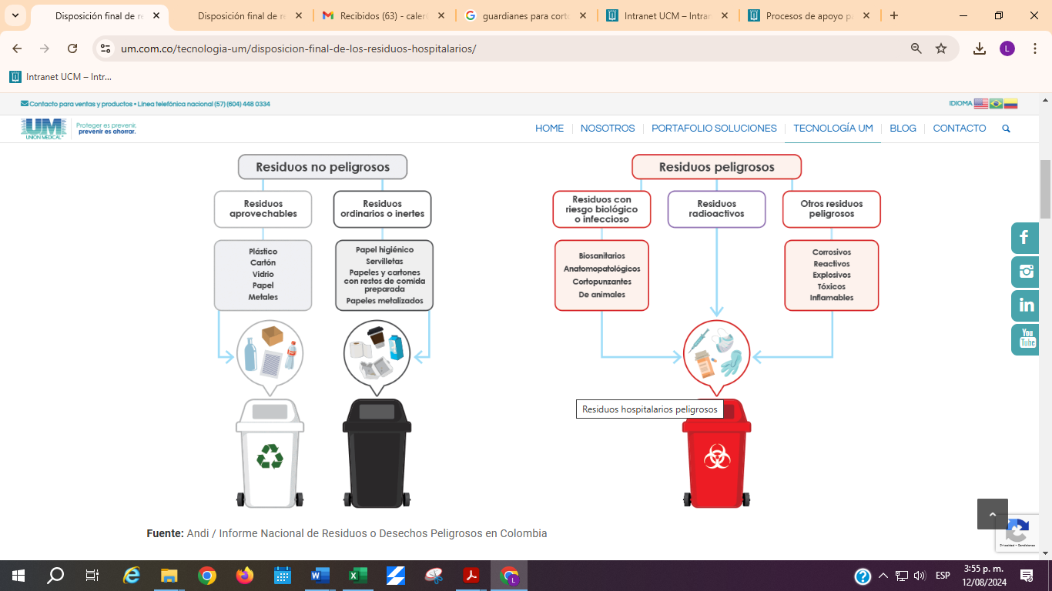
8.1 APROVECHABLES: Los residuos aprovechables son residuos que pueden reutilizarse, reciclarse o transformarse en nuevos productos. Estos residuos representan una oportunidad para reducir la cantidad de residuos enviados a vertederos o rellenos sanitarios, ayudando a conservar los recursos naturales y la energía. Entre los residuos aprovechables más comunes se encuentran:

- Papel y cartón
- Vidrio
- Plástico
- Metales como el aluminio, el acero y el cobre ahorra energía y recursos porque la fabricación a partir de materiales reciclados requiere consumir menos materias primas.

8.2 NO APROVECHABLES
Los desechos no aprovechables son aquellos que no pueden ser reutilizados, reciclados o convertidos en nuevos artículos debido a varias razones. Existen residuos que son difíciles de aprovechar o reciclar debido a su composición, contaminación o costos asociados a su disposición.

Algunos residuos no aprovechables son:
- Papel higiénico
- Servilletas
- Papeles o cartones sucios

Los residuos provenientes de áreas administrativas o áreas comunes de la central de laboratorios son considerados residuos NO PELIGROSOS (ordinarios, reciclables), por lo tanto, serán tratados como tal y serán llevados a su correspondiente depósito central de almacenamiento por parte de los auxiliares de servicios generales, estos se recogen a diario.

9. RUTAS SANITARIAS
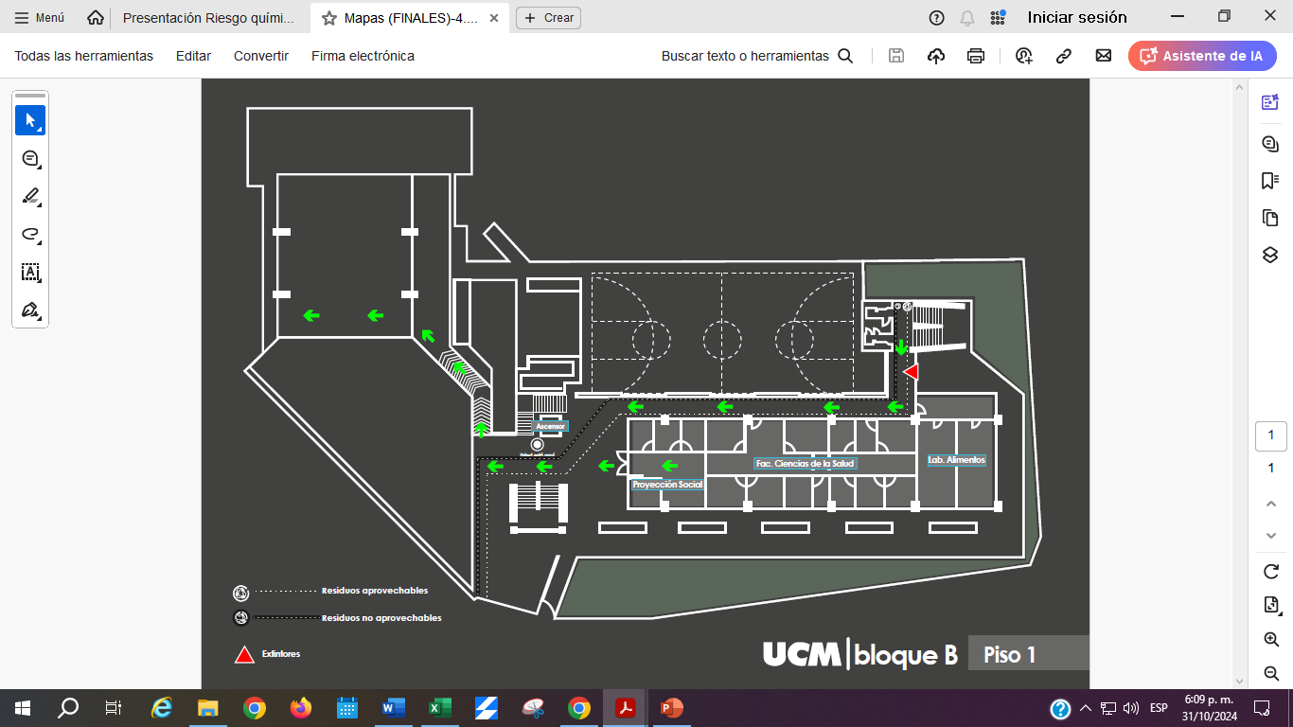

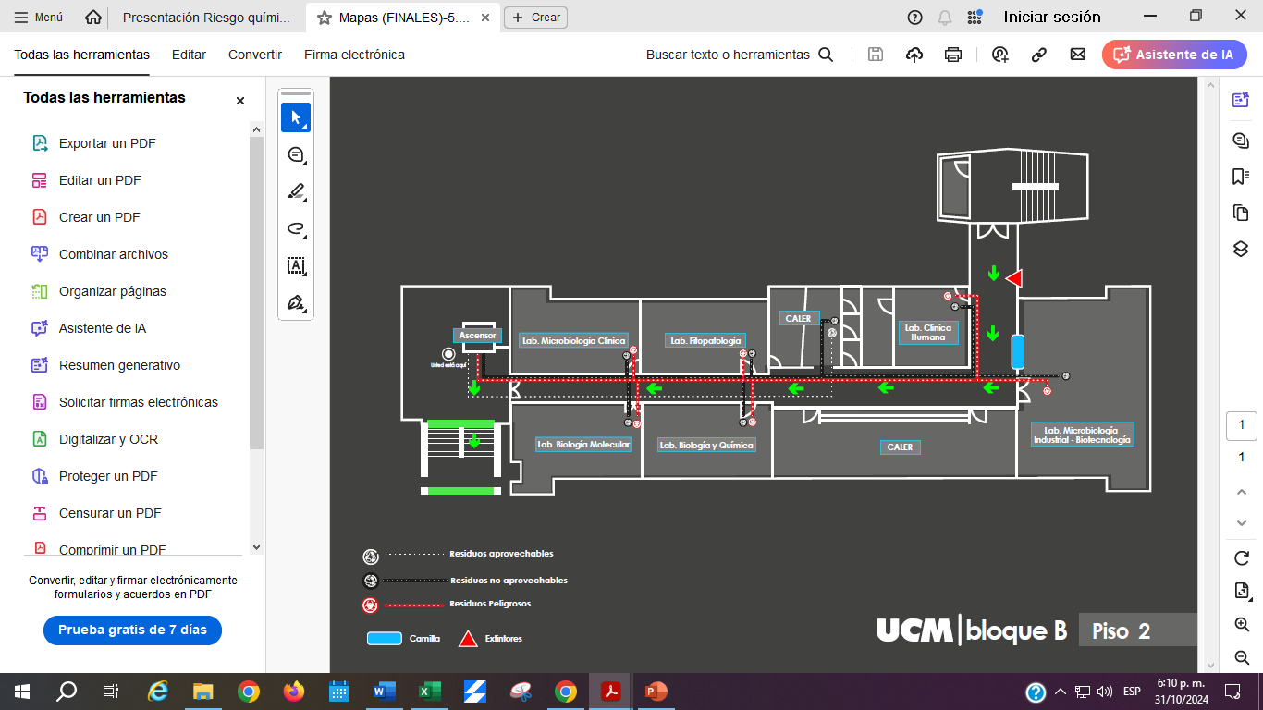

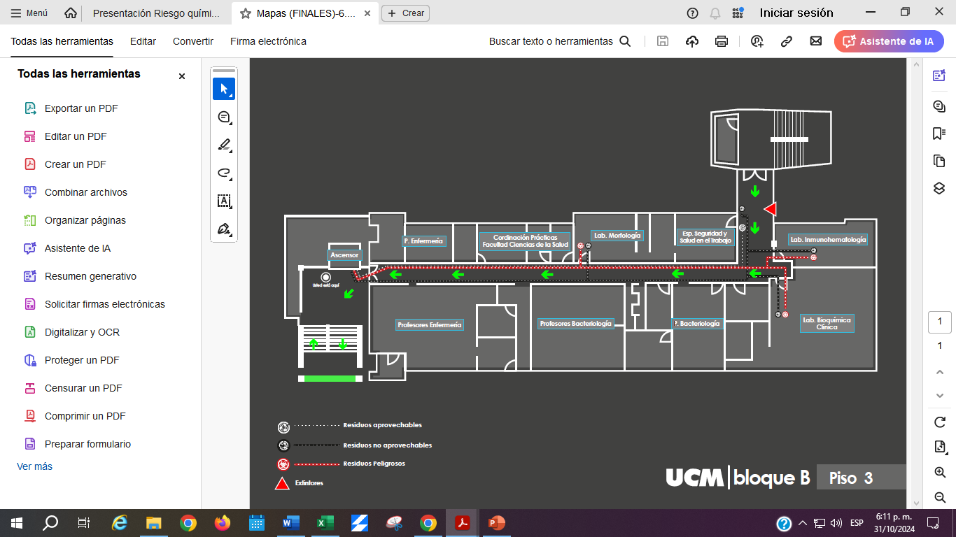

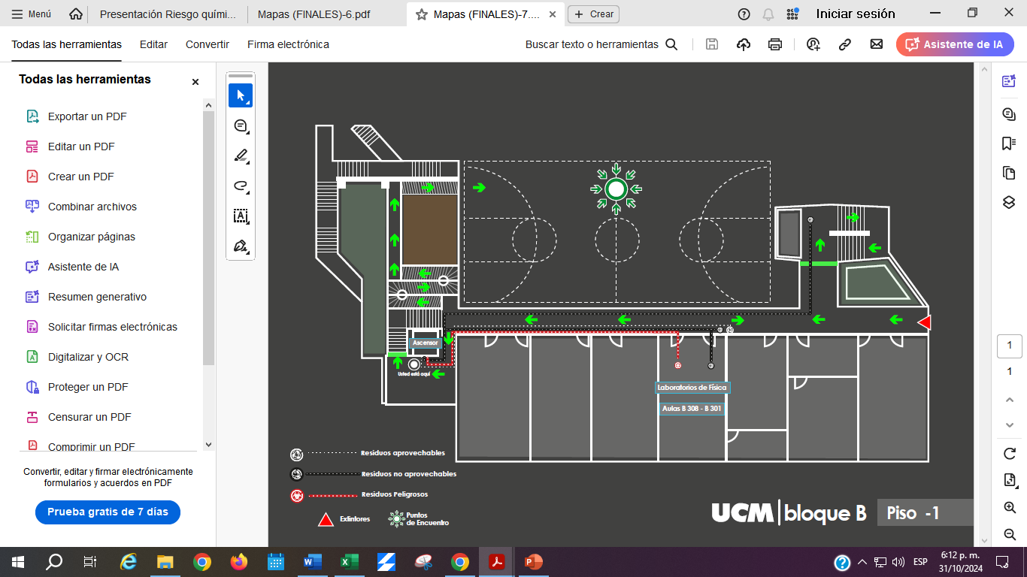

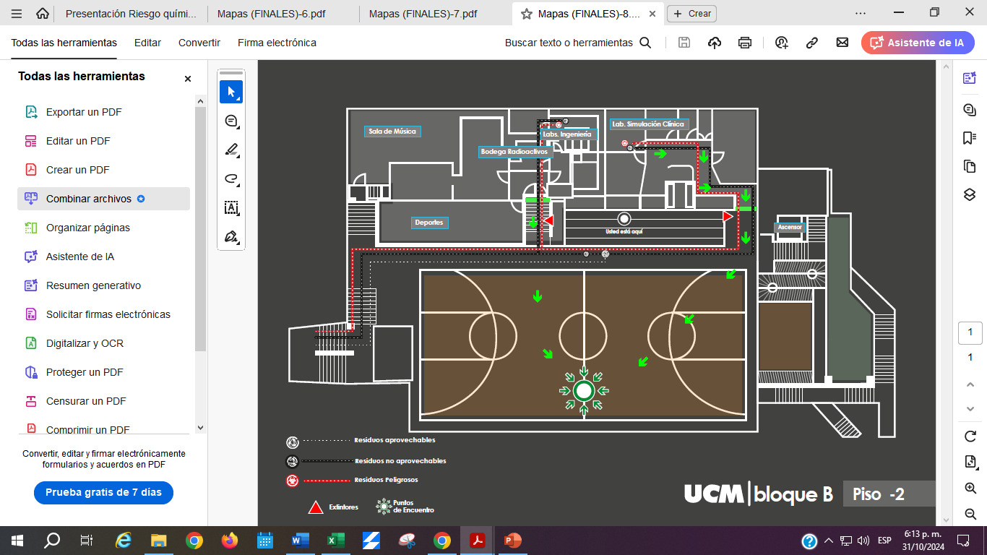

10. SEGUIMIENTO A VERTIMIENTOS
De acuerdo a lo requerido por la autoridad ambiental a nivel departamental, es responsabilidad de la Universidad hacer seguimiento a los vertimientos, lo anterior según los parámetros definidos y valores máximos permitidos en la Resolución 631 de 2015 «Por la cual se establecen los parámetros y los valores límites máximos permisibles en los vertimientos puntuales a cuerpos de aguas superficiales y a los sistemas de alcantarillado público», artículo 15: “Parámetros fisicoquímicos y sus valores límites máximos permisibles en los vertimientos puntuales de aguas residuales no domésticas (ARnD) para las actividades industriales, comerciales o de servicios diferentes a las contempladas en los capítulos V y VI con vertimientos puntuales a cuerpos de agua superficiales” en comparación con el artículo 16 para vertimientos descargados al alcantarillado público.
Dentro del muestreo realizado se analizan parámetros como: temperatura y pH (in situ); DBO5, DQO, fosforo total, hidrocarburos, antimonio total, nitrógeno amoniacal, nitrógeno Kjeldahl, nitratos, nitritos, SST, SSV, Acidez total, Aluminio Total, Arsénico Total, Bario Total, BerilioTotal, Boro Total, BTEX, Cadmio Total, Cianuro Total, Cloruros, Cobalto Total, Cobre Total, Color real, Compuestos Semivolátiles Fenólicos, Compuestos orgánicos halogenados (AOX), Cromo Total, Dureza Cálcica, Dureza Total, Estaño Total, Fenoles Totales, Fluoruros, Formaldehído, Mercurio Total, Grasas y Aceites, Hidrocarburos aromáticos policíclicos, Hierro Total, Litio Total, Manganeso Total, Molibdeno Total, Níquel Total, Plata Total, Plomo Total, SAAM, Selenio Total, Sólidos sedimentables, Sulfatos, Sulfuros, Titanio, Vanadio Total, Zinc Total, alcalinidad total y Ortofosfatos.
Para esto es necesario dar cumplimiento estricto al manejo de residuos generados en las actividades académicas e investigativas adelantadas en la Universidad, sensibilizar a todo el personal transversal a las actividades en cuanto a la responsabilidad ambiental y realizar una reunión liderada por gestión ambiental posterior a la recepción de los resultados dónde se analicen a detalle cada uno de los criterios y valores obtenidos, impacto y planes de mejora internos en caso de ser necesarios para evitar cualquier tipo de incumplimiento con la autoridad ambiental.

ANEXO 1. ETIQUETAS
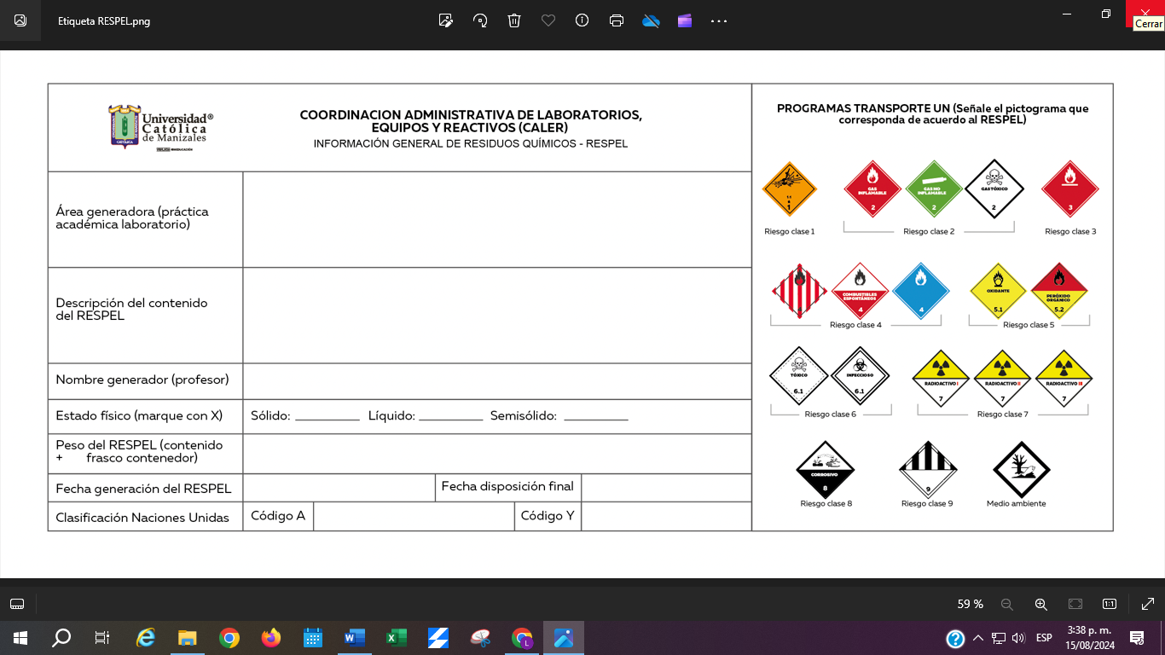

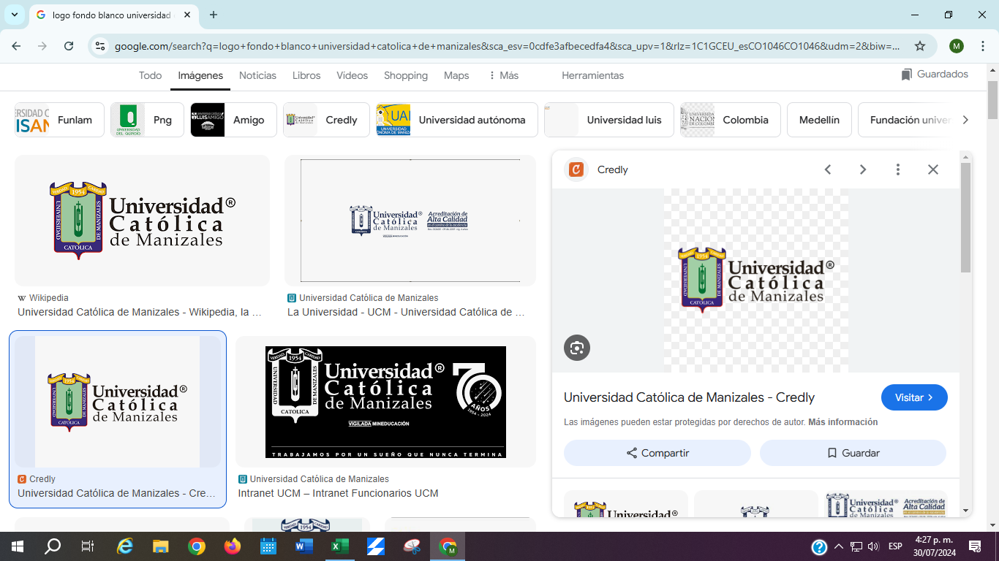 | COORDINACIÓN ADMINISTRATIVA DE LABORATORIOS, EQUIPOS Y REACTIVOS (CALER)  Trasvase / Preparación de Soluciones
Laboratorio
Nombre Reactivo / Sustancia
Fecha de Preparación / Trasvase
Fecha de Vencimiento
Realizado por

COORDINACIÓN ADMINISTRATIVA DE LABORATORIOS, EQUIPOS Y REACTIVOS (CALER)
Control muestras docencia/investigación
Laboratorio/Profesor
Estudiante
Nombre Reactivo / Sustancia
Proyecto
Fecha de Preparación
Tiempo estimado de almacenamiento
Número de contacto
Riesgo del contenido | Químico___ Biológico____ Sin Riesgo____

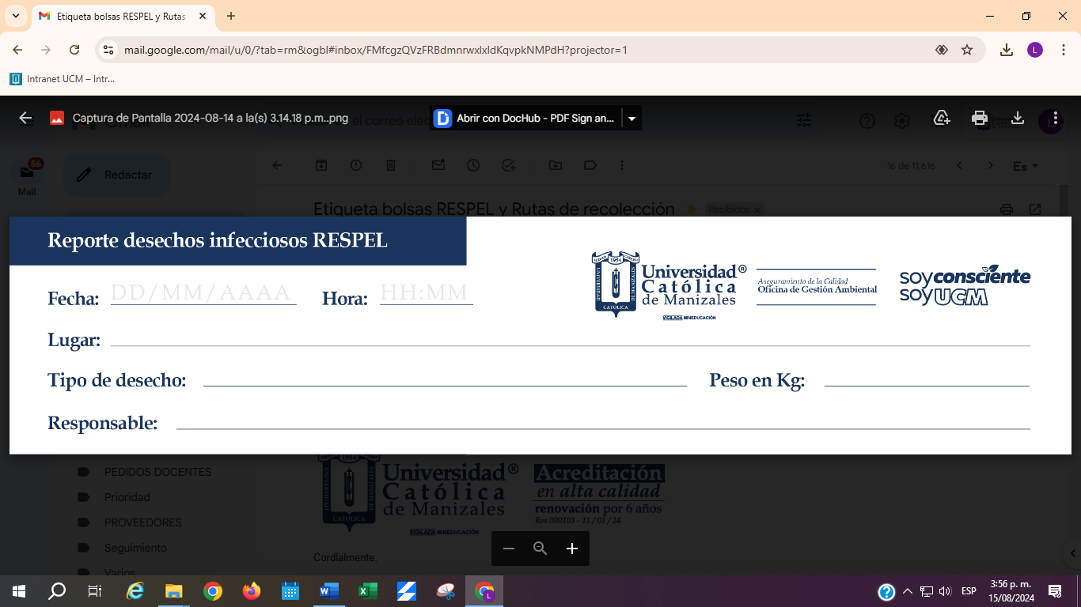

Elaboró | Revisó | Aprobó | Fecha de vigencia
Coordinación CALER
CONTROL DE CAMBIOS
FECHA | VERSIÓN | ITEM | MODIFICACIÓN
Septiembre 2024 | 1 | Todo el documento | Creación del documento

